

**Anna Marie Bukolská, , Musiczone, Irsko-Cork**

Díky naší škole OA Praha Satalice a programu Erasmus+ jsem měla možnost být na stáži po dobu 4 týdnů v Irsku ve městě Cork.

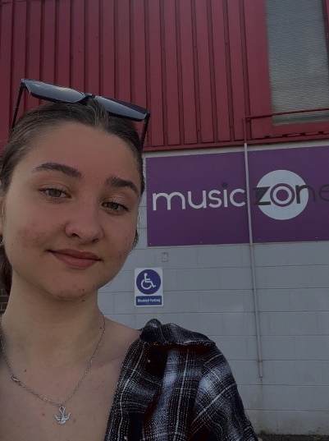 Pracovala jsem v malém obchodě jménem Musiczone. Zaměřují se na prodej vinylů a CD a na webových stránkách si zákazníci můžou koupit desky online. Kolektiv zaměstnanců byl malý, ale na velikost obchodu stačil. Měla jsem tam tři velice příjemné spolupracovníky.

Mojí hlavní pracovní náplní bylo vyřizování online objednávek, odesílání emailů a dávání věcí na webové stránky. Také jsem seřazovala desky a CD.

Atmosféra mého pracovního prostředí byla skvělá. Cítila jsem se tam dobře a vedla jsem tam zajímavé konverzace se spolupracovníky. Vždycky tam byla dobrá nálada a můj nadřazený mi pokaždé vyšel vstříc.

Líbil se mi způsob, jak tento malý obchod fungoval. Určitě v budoucnu využiju Excelové tabulky, které jsem tam hodně používala k organizaci různých věcí.

Určitě jsem se zlepšila v anglickém jazyce. Na začátku měsíce pro mě bylo trošku těžší porozumět jejich přízvuku. Ale po pár týdnech jsem si na to zvykla a více jsem jim porozuměla a mluva jsem plynuleji.

Ubytování jsem měla moc příjemné. Bydlela jsem u milé paní, která vařila chutná jídla po celou dobu pobytu. Každý den mi dělala svačinu. Pěšky jsem to měla 20 minut do centra města a 50 minut práce.

Většinu svého volného času jsem trávila s kamarády. Chodili jsme na různé výlety. Můj nejoblíbenější byl do Killarney National Park. Každý den jsme se scházeli a hledali jsme nová zajímavá místa kam bychom mohli v Irku jet.

Díky grantu Erasmus+ jsme měli hrazené ubytování, stravování, MHD, kapesné i letenky.

Před a po příjezdu ze stáže jsem dělala OLS testy díky kterým jsem zjistila, zda jsem se za ty 4 týdny zlepšila v anglickém jazyce.

S mojí stáží jsem velmi spokojená. Mám spousty zážitků a zkušeností, na které nezapomenu. Ke konci stáže se mi nechtělo domů a klidně bych tam zůstala ještě pár týdnů. Jsem moc vděčná, že jsem měla takovou příležitost a využila jsem ji až do poslední chvíle.

V Irsku mě překvapil příjemný přístup všech lidí, které jsem tam poznala. Pokaždé byli všichni milí.